Algorytmy Ewolucyjne

Projekt 1 - sprawozdanie

Tomasz Indeka, 293457

**Wstęp** **2**

Testowana funkcja 2

**Wyniki** **3**

Metoda Quasi-Newtonowska 3

Metoda Quasi-Newtonowska z załączonym gradientem 7

Metoda rejonu zaufania z załączonym gradientem 11

Metoda minimalizacji dostępna w MATLABie 15

**Ocena działania algorytmów** **19**

Tabela porównawcza 19

# Wstęp

Zadanie polega na przetestowaniu dostępnych w MATLABie funkcji optymalizacji gładkiej bez ograniczeń. Do tego zadania wybrałem następujące funkcje:

* *fminunc* z algorytmem Quasi-Newtonowskim
* *fminunc* z algorytmem Quasi-Newtonowskim i załączonym gradientem
* *fminunc* z algorytmem rejonu zaufania i załączonym gradientem
* *fminsearch*

Poszukiwanie minimum odbywało się z kilku różnych ustalonych punktów:

## Testowana funkcja

Funkcja Rosenbrocka:

gdzie:

Testowana funkcja prezentuje się następująco:

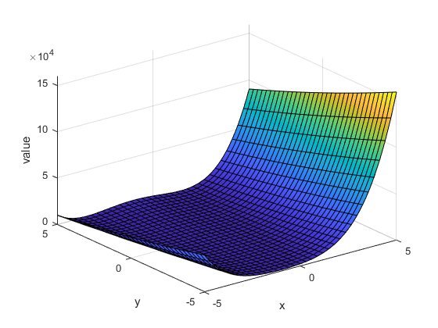

## 

# Wyniki

## Metoda Quasi-Newtonowska

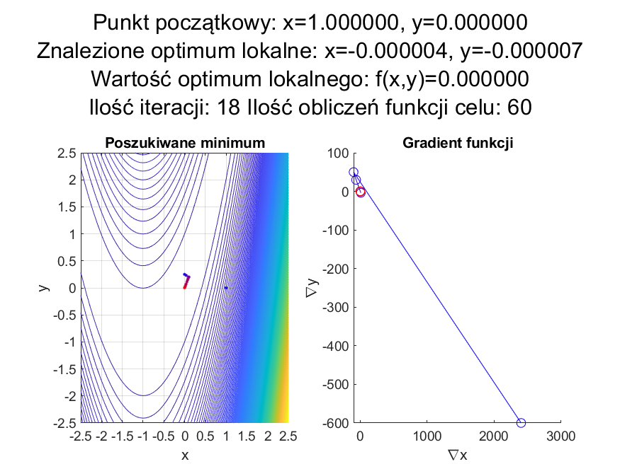

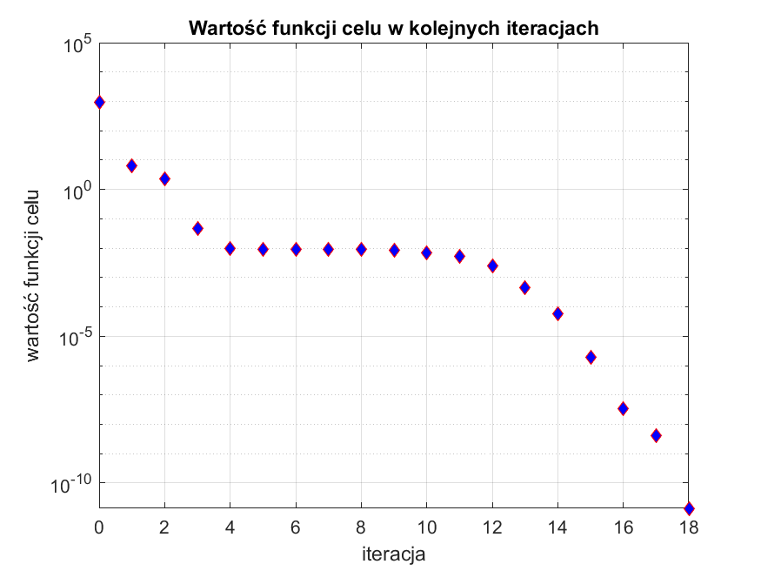

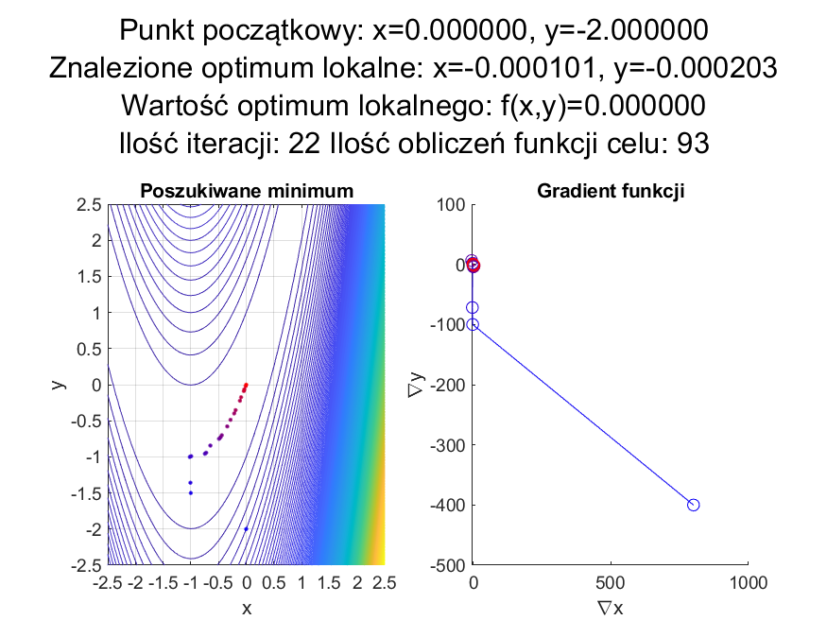

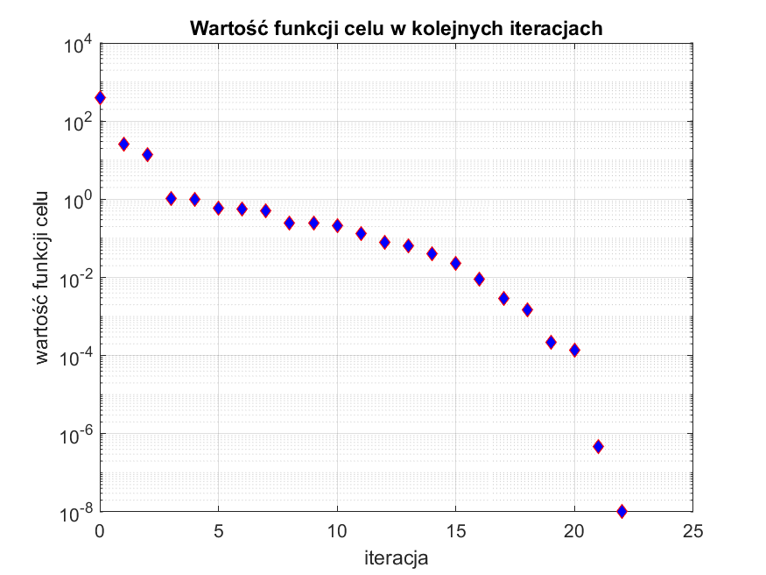

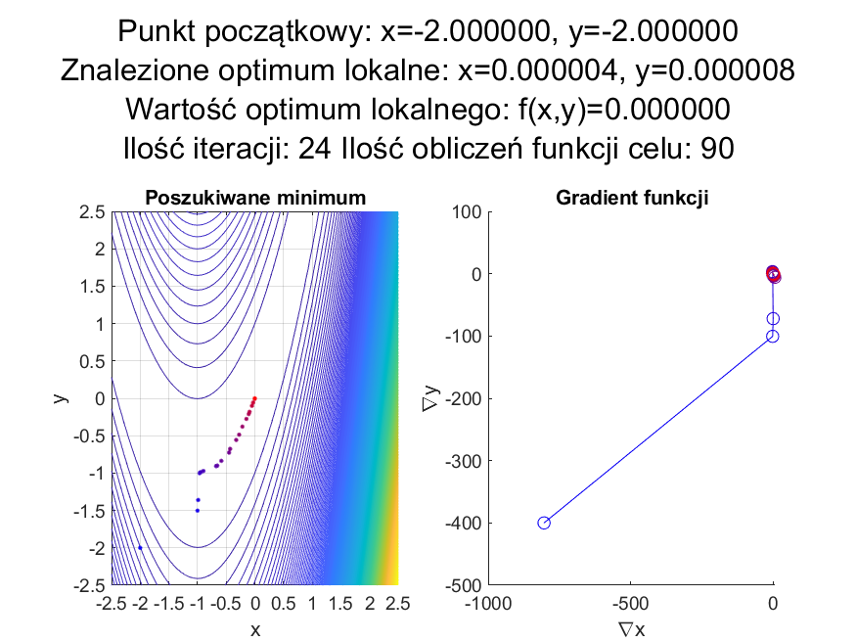

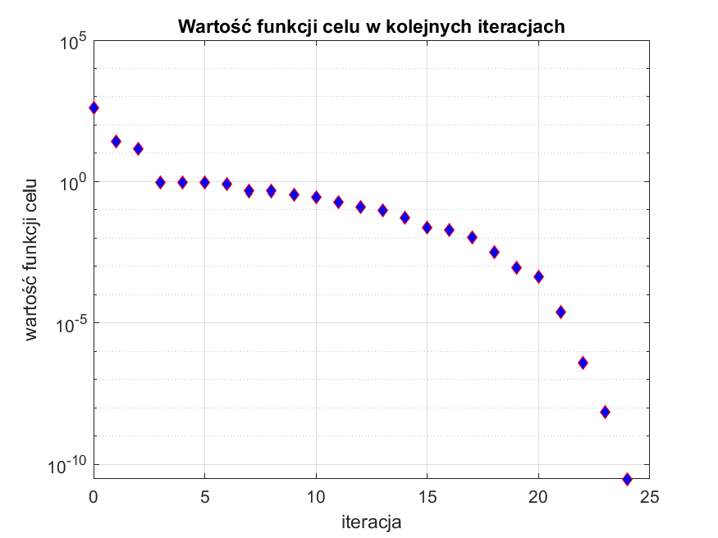

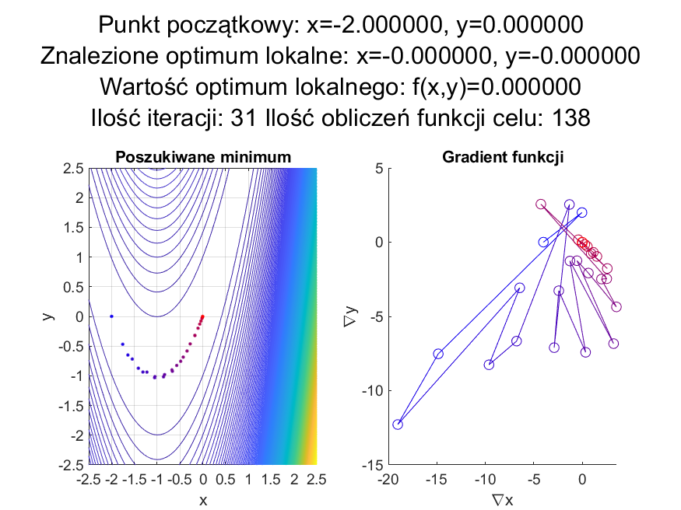

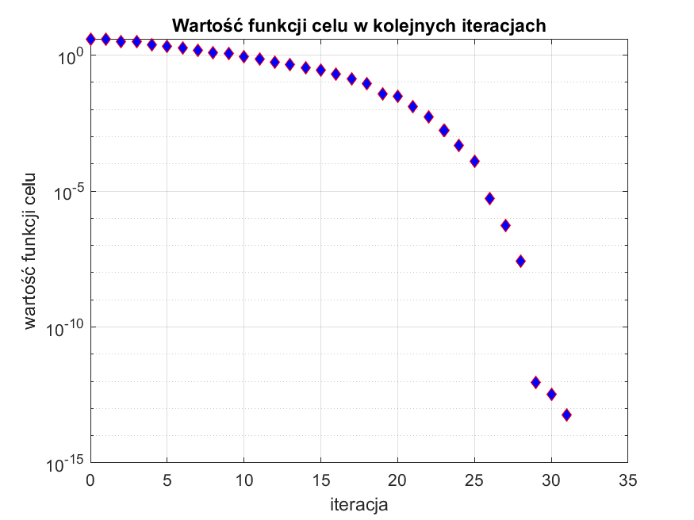

## Metoda Quasi-Newtonowska z załączonym gradientem

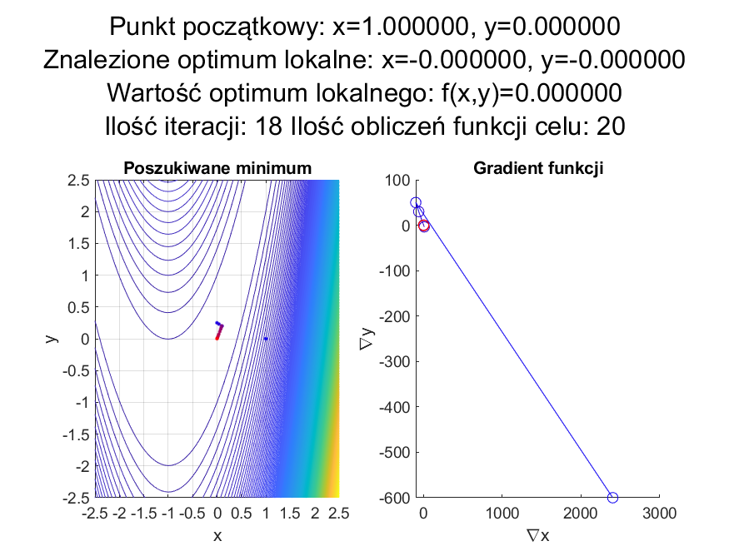

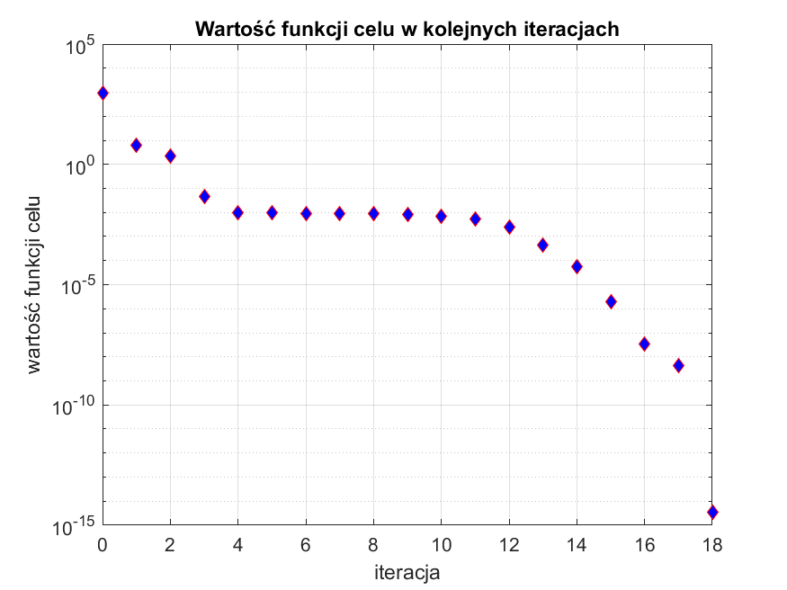

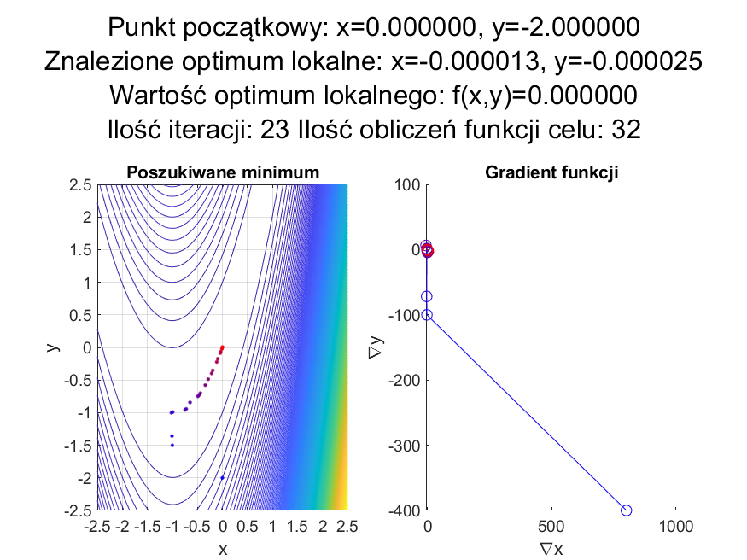

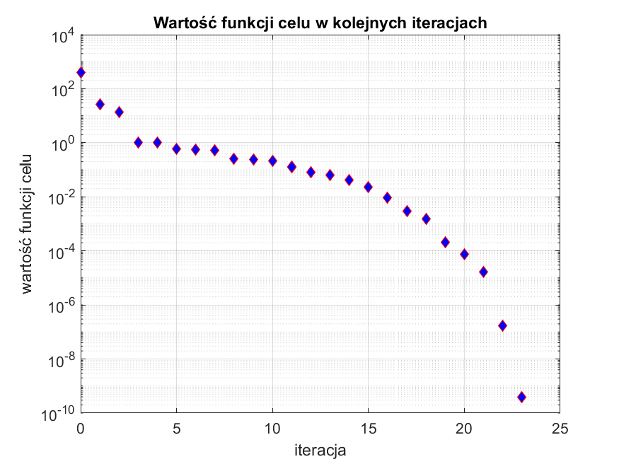

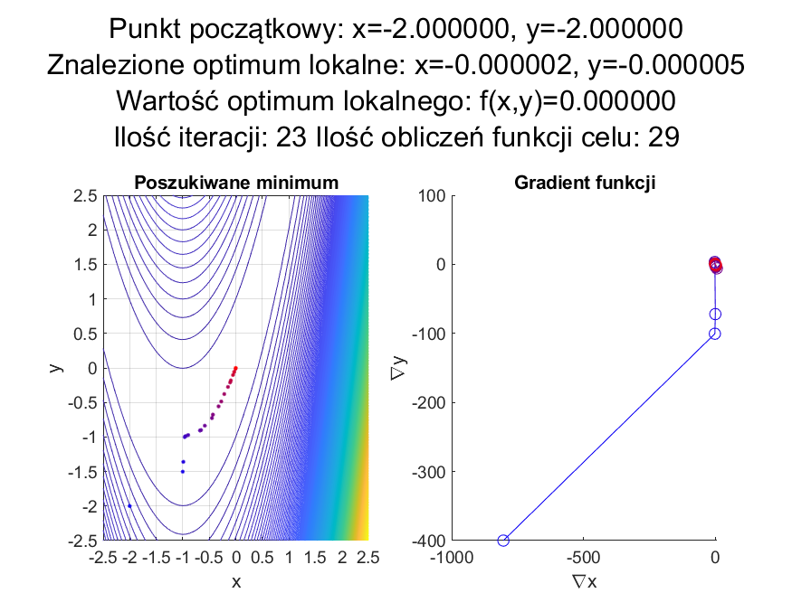

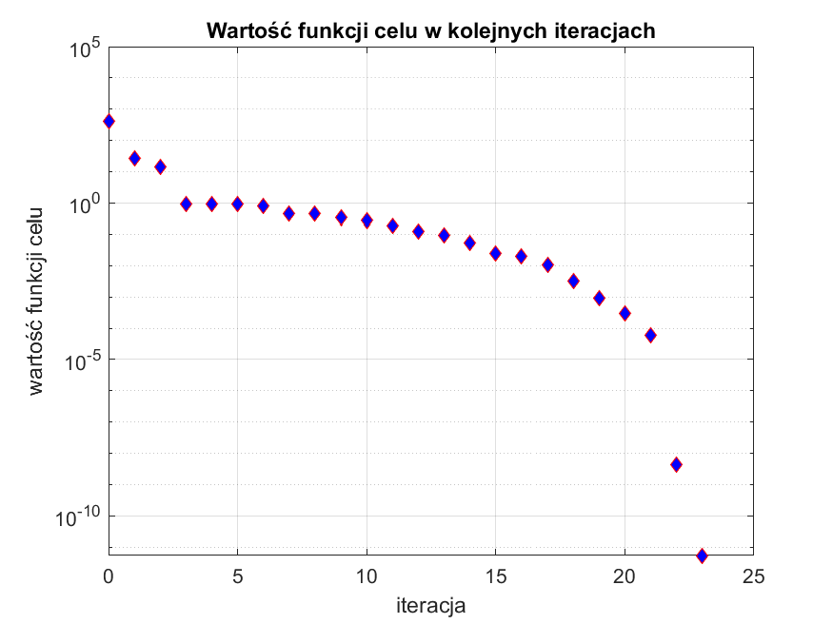

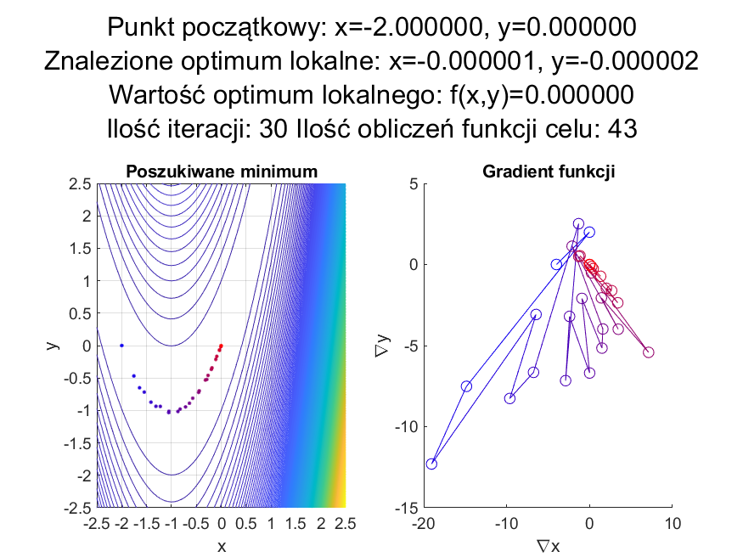

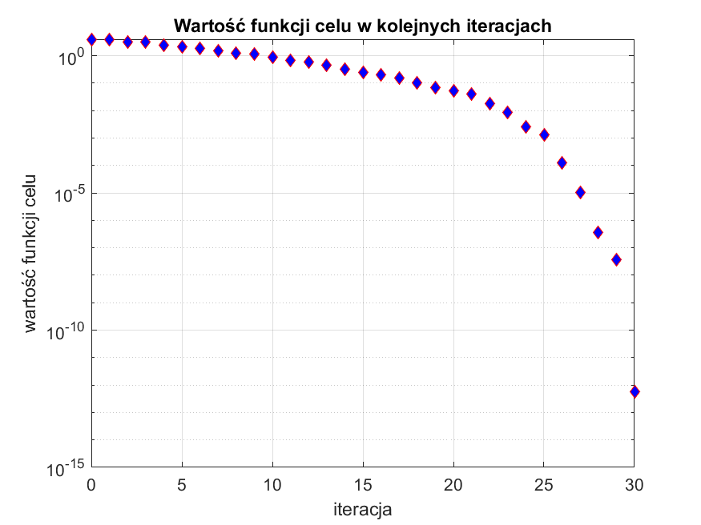

## Metoda rejonu zaufania z załączonym gradientem

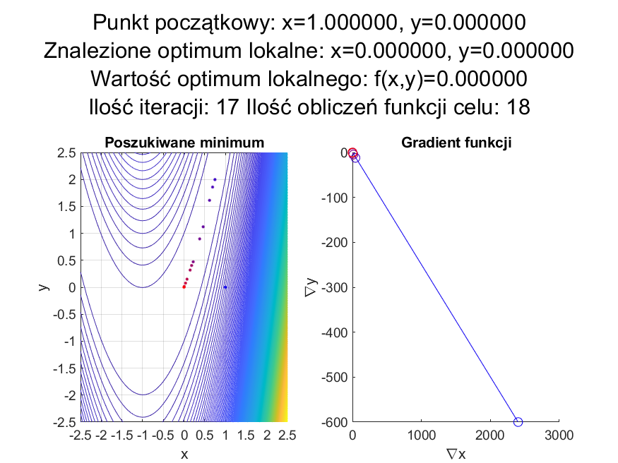

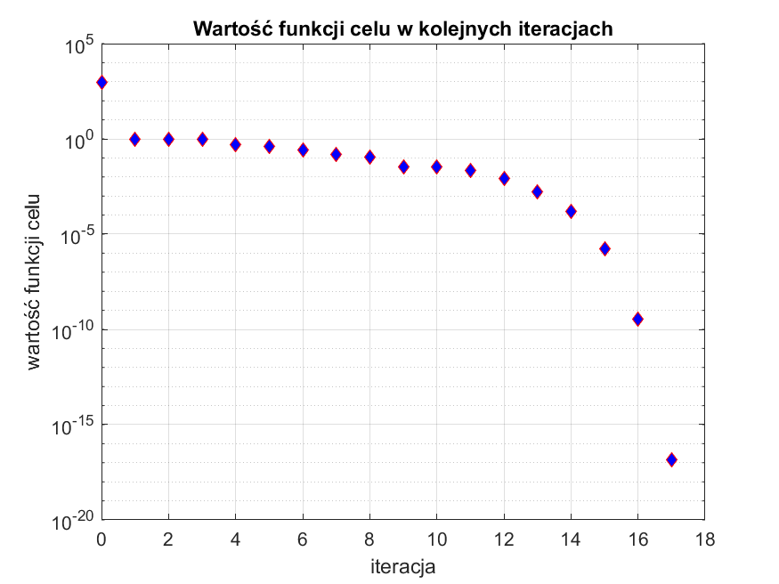

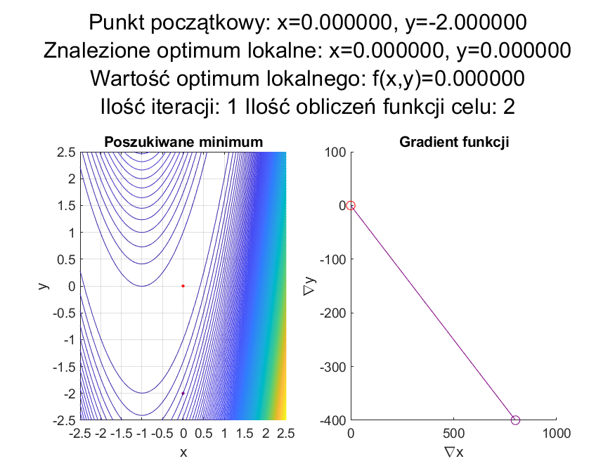

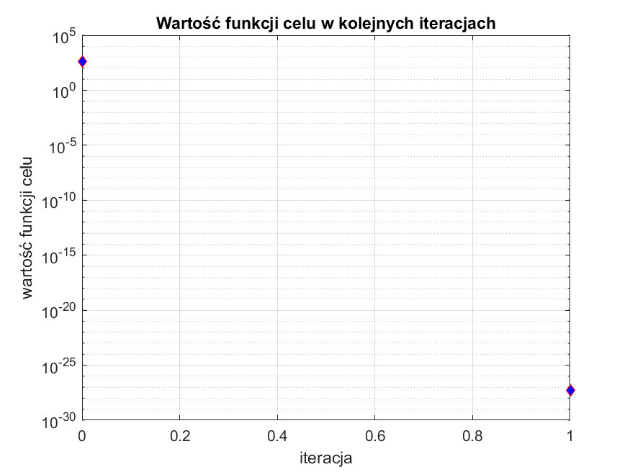

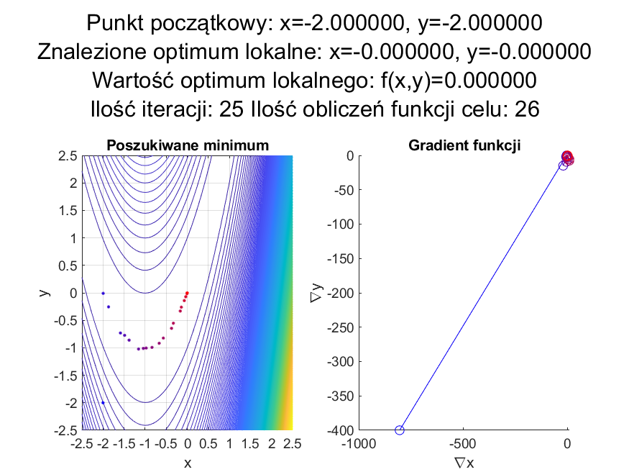

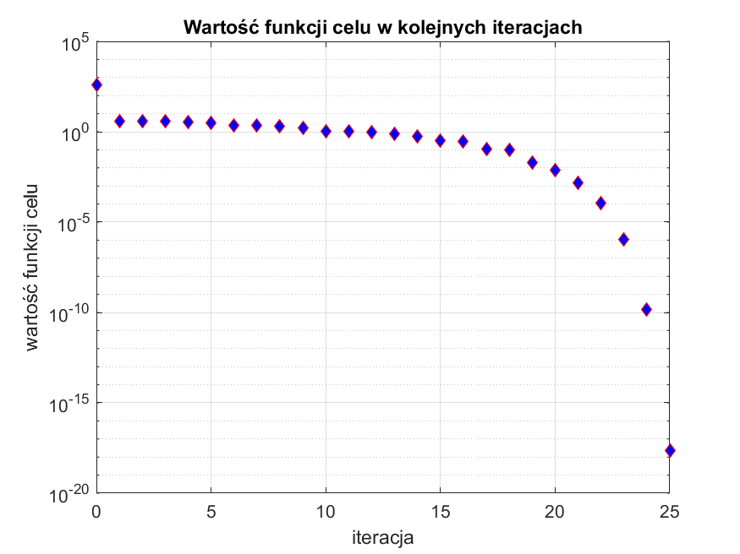

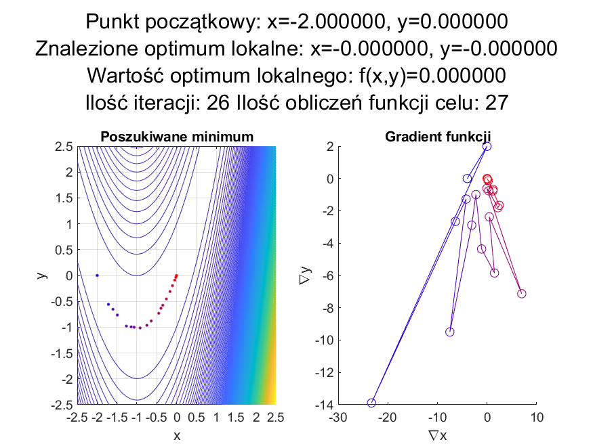

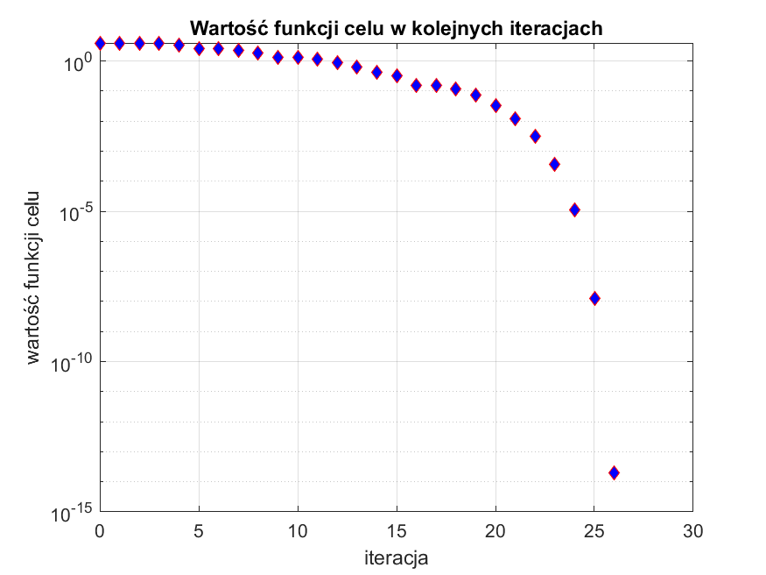

## Metoda minimalizacji dostępna w MATLABie

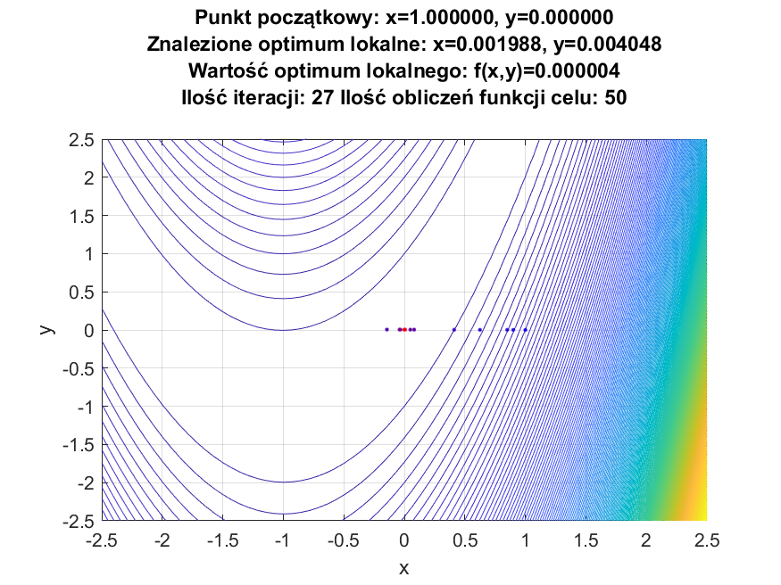

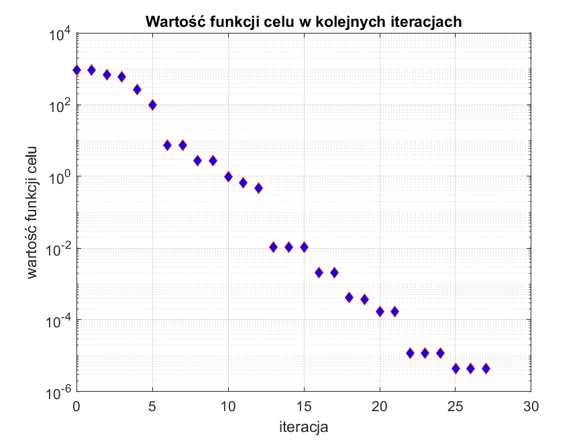

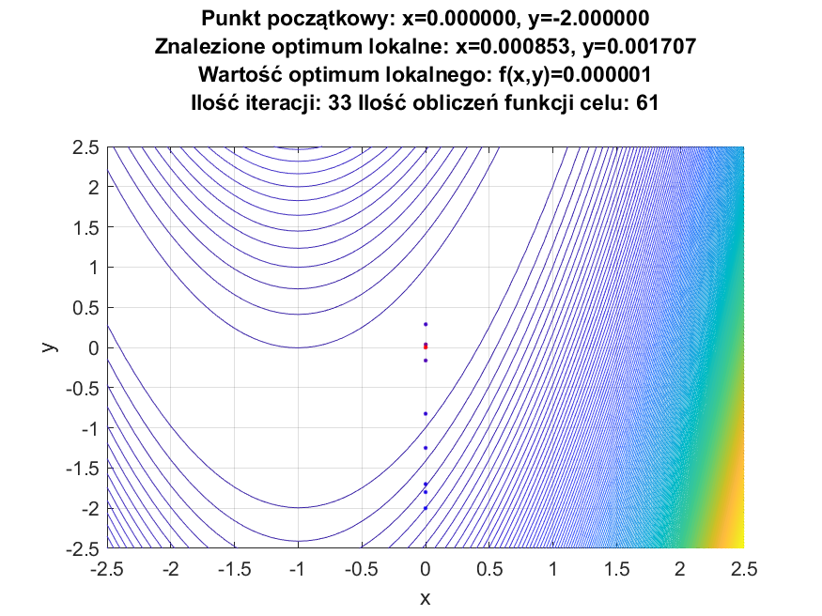

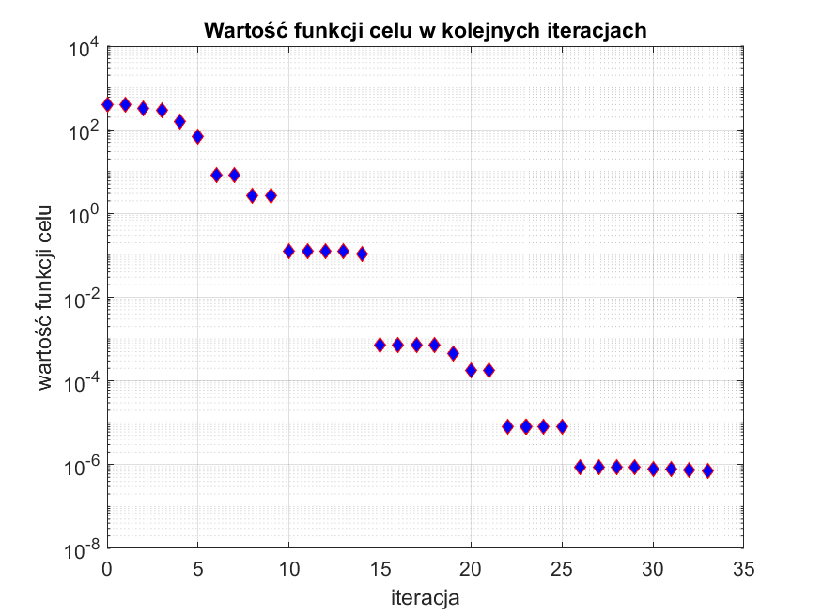

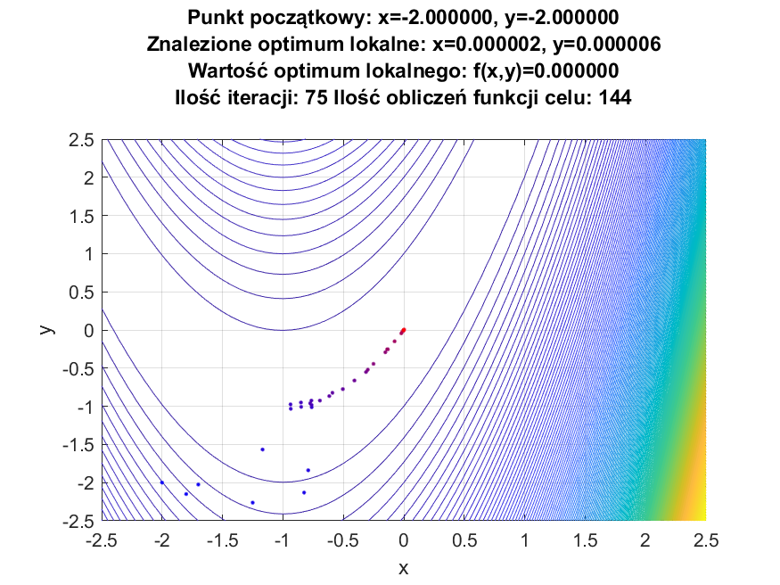

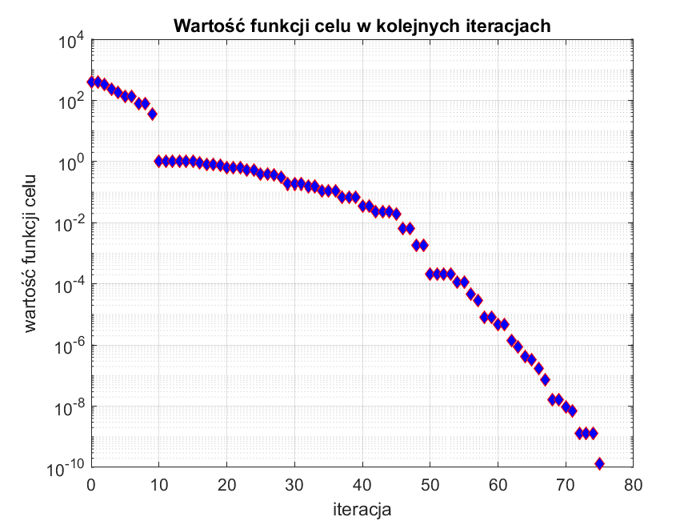

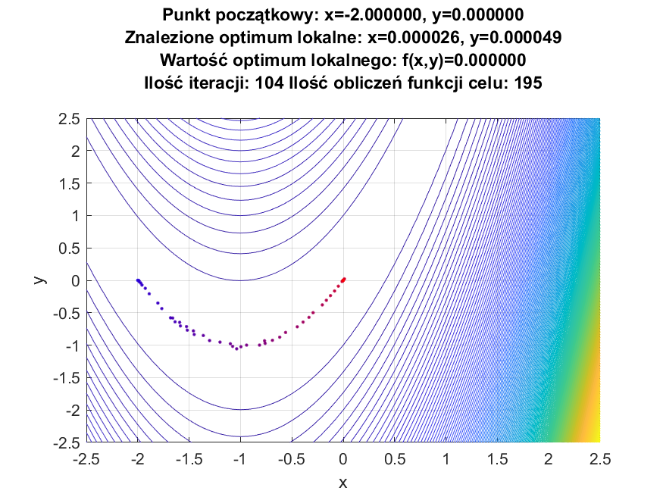

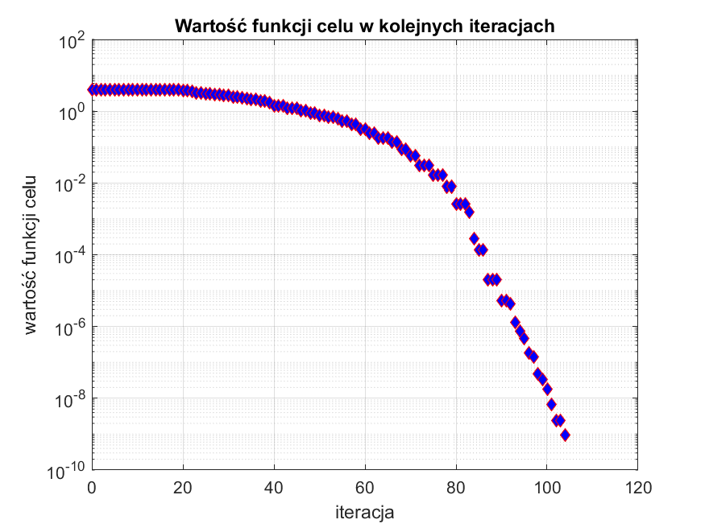

# Ocena działania algorytmów

Najprostszy w użyciu algorytm *fminsearch* jest jednocześnie najwolniejszy i pochłania najwięcej zasobów - posiada statystycznie największą ilość obliczeń funkcji celu. Dzieje się tak ponieważ nie korzysta w żaden sposób z gradientu funkcji. Algorytm *fminunc* w przeciwieństwie do *fminsearch* korzysta z gradientu wyliczanego przez siebie lub dostarczanego równaniem. Skutkuje znacznym polepszeniem jego czasu szukania optimum i zużycia zasobów.

Dostarczenie gradientu w postaci równania do funkcji optymalizacyjnej znacznie poprawia jego zapotrzebowanie na zasoby. Można to zaobserwować na przykładzie algorytmu Quasi-Newton, gdzie ilość iteracji w obu testowanych wersjach jest zbliżona, natomiast ilość obliczeń funkcji celu jest znacząco mniejsza w przypadku, w którym dostarczony został gradient.

Algorytm Quasi-Newton z załączonym gradientem i Trust-Region z załączonym gradientem działają z podobną skutecznością jeśli chodzi o ilość iteracji i obliczeń funkcji celu (przypadek 2 w metodzie Trust-Region, gdzie algorytm znalazł rozwiązanie w 1 iteracji traktuję jako szczęśliwy przypadek). Mimo wszystko Trust-Region otrzymuje trochę lepsze wyniki niż Quasi-Newton.

Dokładność obliczonych optimów wynosi dla algorytmu *fminunc* wynosi W przypadku 4 punktu startowego i algorytmu regionu zaufania i Quasi-Newton wynik był bliski tej dokładności, ale algorytm został przerwany, ponieważ kroki algorytmu przekraczały jego minimalne wartości. Algorytm *fminsearch* obliczył optima z dokładnością i wszystkie znalezione rozwiązania trzymały tą dokładność.

## Tabela porównawcza

|  |  |  |  |  |  |
| --- | --- | --- | --- | --- | --- |
| Algorytm | Punkt startowy | Punkt końcowy | Wartość funkcji | Liczba iteracji | Liczba obliczeń funkcji celu |
| Quasi-Newton | [1; 2] | [-3.704e-06; -7.394e-06] | 1.374e-11 | 18 | 60 |
| [0; -2] | [-1.009e-04; -2.026e-04] | 1.026e-08 | 22 | 93 |
| [-2; -2] | [3.943e-06; 7.505e-06] | 3.014e-11 | 24 | 90 |
| [-2; 0] | [-2.371e-07; -4.739e-07] | 5.624e-14 | 31 | 138 |
| Quasi-Newton z załączonym gradientem | [1; 2] | [-5.824e-08; -1.165e-07] | 3.392e-15 | 18 | 20 |
| [0; -2] | [-1.341e-05; -2.540e-05] | 3.839e-10 | 23 | 32 |
| [-2; -2] | [-2.328e-06; -4.646e-06] | 5.433e-12 | 23 | 29 |
| [-2; 0] | [-7.517e-07; -1.506e-06] | 5.658e-13 | 30 | 43 |
| Trust-Region z załączonym gradientem | [1; 2] | [3.484e-09; 6.841e-09] | 1.376e-17 | 17 | 18 |
| [0; -2] | [9.994e-17; 2.220e-15] | 4.931e-28 | 1 | 2 |
| [-2; -2] | [-1.416e-09; -2.884e-09] | 2.271e-18 | 25 | 26 |
| [-2; 0] | [-9.353e-08; -1.979e-07] | 2.048e-14 | 26 | 27 |
| *fminsearch* | [1; 2] | [1.988e-03; 4.048e-03] | 4.420e-06 | 27 | 50 |
| [0; -2] | [8.525e-04; 1.707e-03] | 7.270e-07 | 33 | 61 |
| [-2; -2] | [2.199e-06; 5.538e-06] | 1.349e-10 | 75 | 144 |
| [-2; 0] | [2.556e-05; 4.938e-05] | 9.562e-10 | 104 | 195 |